

**Железин ауданы Железин ауылдық округі Железинка ауылының шекарасын (шегін) белгілеу және өзгерту туралы**

Павлодар облысы Железин ауданы әкімдігінің 2025 жылғы 20 мамырдағы № 113/5 бірлескен қаулысы және Павлодар облысы Железин ауданы мәслихатының 2025 жылғы 19 мамырдағы № 175/8 шешімі. Павлодар облысының Әділет департаментінде 2025 жылғы 21 мамырда № 7670-14 болып тіркелді

      Қазақстан Республикасының Жер кодексінің 108-бабының 5-тармағына, "Қазақстан Республикасының әкімшілік-аумақтық құрылысы туралы" Қазақстан Республикасының Заңының 12-бабының 3) тармақшасына сәйкес, Железин ауданының әкімдігі ҚАУЛЫ ЕТЕДІ және Железин аудандық мәслихаты ШЕШІМ ҚАБЫЛДАДЫ:

      1. Осы бірлескен қаулы мен шешімнің 1, 2 қосымшасына сәйкес жалпы алаңы 6335 гектар Железин ауданы Железин ауылдық округі Железинка ауылының шекарасы (шегі) белгіленсін және өзгертілсін.

      2. "Железин ауданының жер қатынастары бөлімі" мемлекеттік мекемесі жер есебі құжаттарына қажетті өзгерістер енгізсін.

      3. Осы бірлескен қаулы мен шешім олардың алғашқы ресми жарияланған күнінен кейін күнтізбелік он күн өткен соң қолданысқа енгізіледі.

|  |  |
| --- | --- |
| *Железин ауданының әкімі* | *А. Шайхимов* |
| *Железин аудандық мәслихатының төрағасы* | *Т. Даулетов* |

|  |  |
| --- | --- |
|  | Железин ауданы әкімдігінің 2025 жылғы 20 мамырдағы № 113/5 мен Железин аудандық мәслихатының 2025 жылғы 19 мамырдағы № 175/8 бірлескен қаулысы мен шешіміне 1-қосымша |

**Железин ауданы Железин ауылдық округі**  
**Железинка ауылы жерлерінің экспликациясы**

|  |  |
| --- | --- |
|  | Гектар |

|  |  |  |  |  |  |
| --- | --- | --- | --- | --- | --- |
| Жалпы алаңы | Ауыл шаруашылық алқаптарының барлығы | Оның ішінде | | | Басқалар |
| Егістік | Шабындық | Жайылымдар |
| 6335 | 5503 | 12 | 202 | 5289 | 832 |

|  |  |
| --- | --- |
|  | Железин ауданы әкімдігінің 2025 жылғы 20 мамырдағы № 113/5 мен Железин аудандық мәслихатының 2025 жылғы 19 мамырдағы № 175/8 бірлескен қаулысы мен шешіміне 2-қосымша |

**Павлодар облысы Железин ауданы Железин ауылдық**  
**округінің Железинка ауылының шекаралары (шектері)**

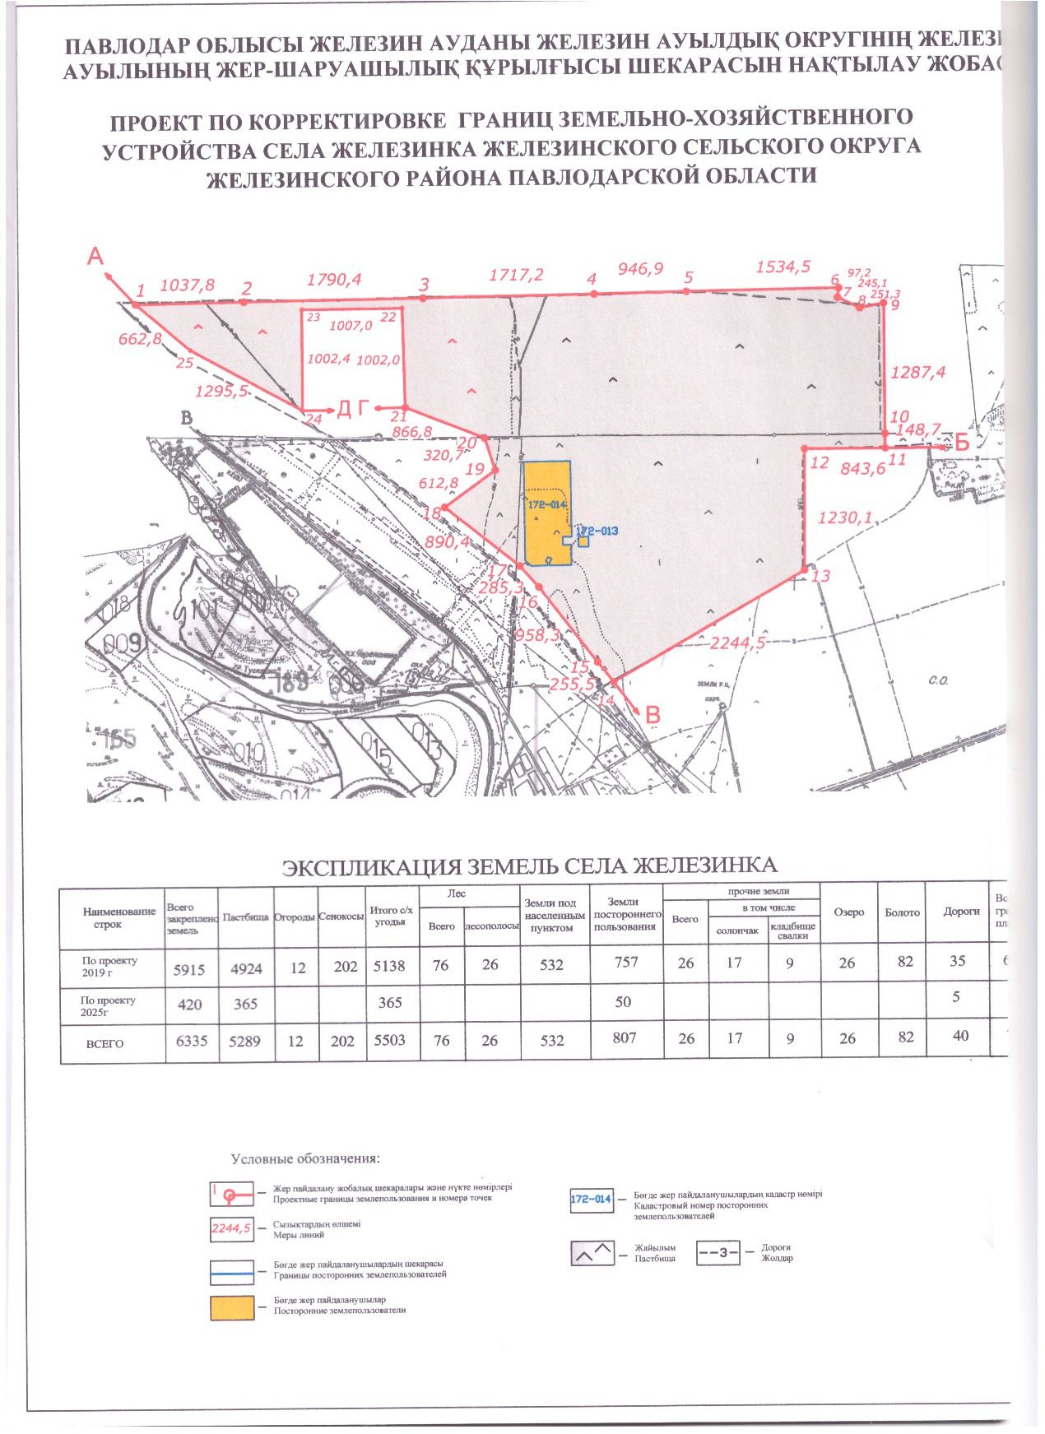

© 2012. Қазақстан Республикасы Әділет министрлігінің «Қазақстан Республикасының Заңнама және құқықтық ақпарат институты» ШЖҚ РМК